
МИНОБРНАУКИ РОССИИ

Федеральное государственное бюджетное образовательное учреждение
высшего образования
«МИРЭА – Российский технологический университет»
РТУ МИРЭА
Институт информационных технологий
Кафедра вычислительной техники (ВТ)

ОТЧЕТ ПО ПРАКТИЧЕСКОЙ РАБОТЕ И ЛАБОРАТОРНОЙ
по дисциплине «Теория принятия решений»

Практическая и лабораторная работа №3
Тема: «Метод Анализа Иерархий»

Выполнил студент группы ИКБО-04-17: | Дычков И.Н.
Принял  Ассистент | Железняк Л.М.

«Зачтено» | «__»_______2019 г. | ______________

Москва 2019
Предметная область: Выбор места отдыха.
СЗ - максимальное собственное значение
ИС - Индекс Согласованности
ОС - Отношение согласованности
Создание нового проекта:

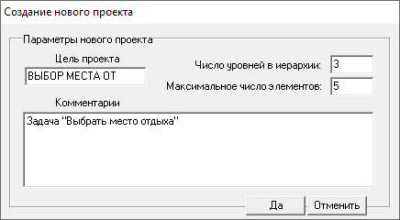

Редактируем элементы:

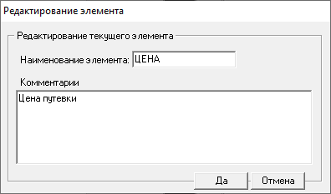

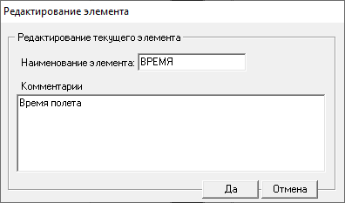
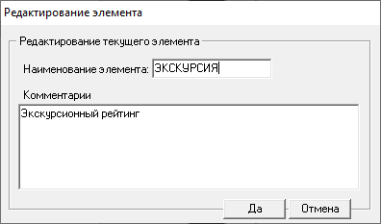
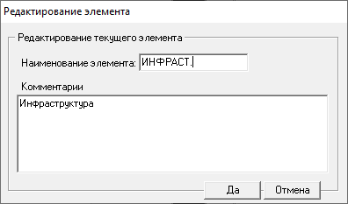

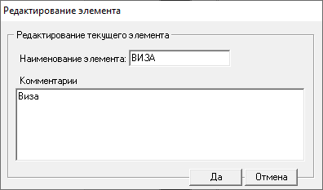
Получается граф иерархий:
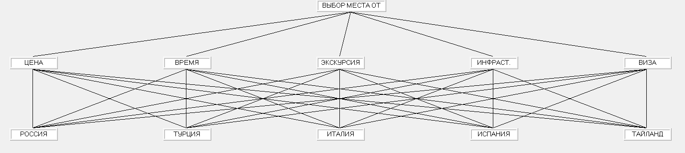

Строим матрицы критериев:

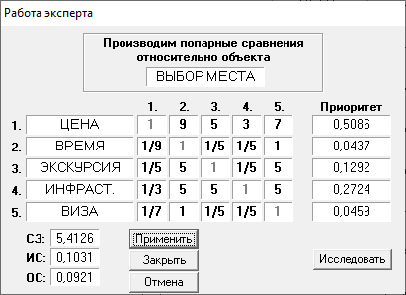

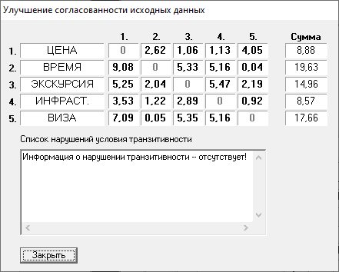
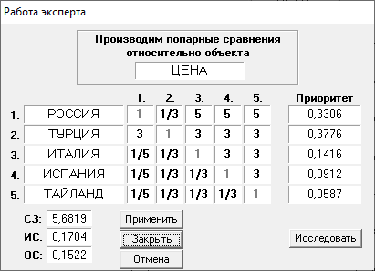

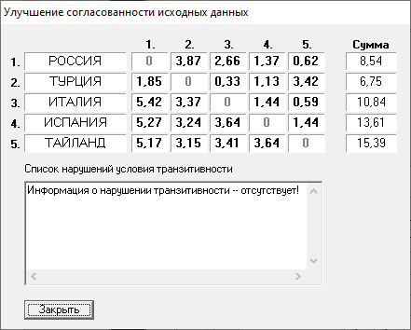

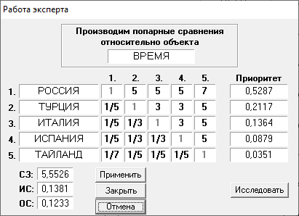

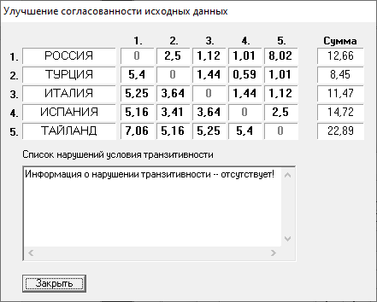

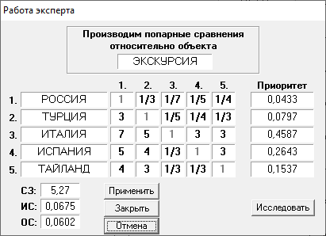

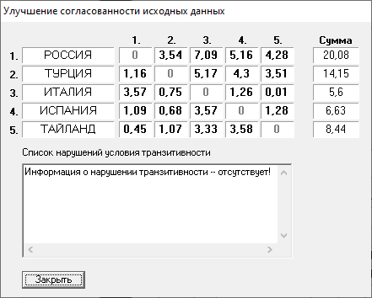

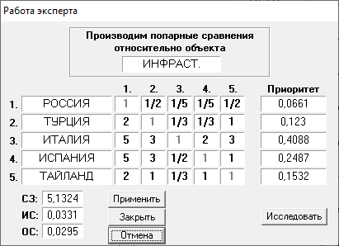

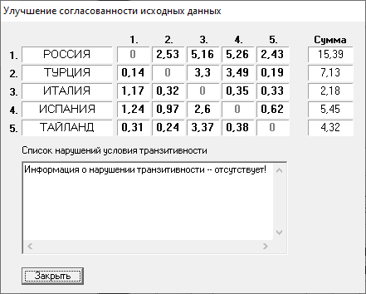

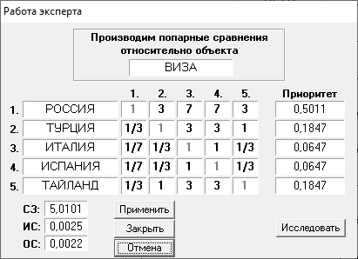

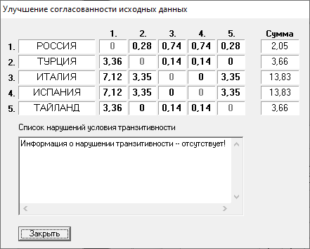

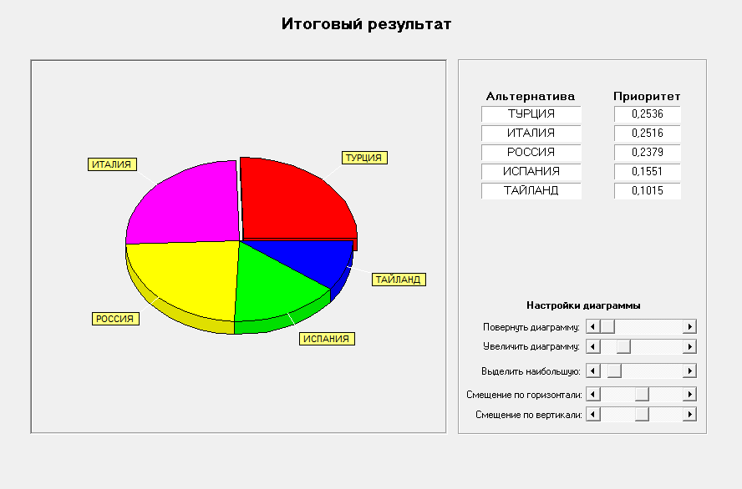

Вывод:
Кажется, что МАИ представляет собой хороший инструмент для решения широкого круга задач, в которых экспертные методы используются как ключевые.
Однако не всё так однозначно. При получении результата возникает ряд вопросов, связанных с критерием качества работы эксперта, то как он установит согласованность.

Приложение
package me.indychkov;
import java.io.BufferedReader;
import java.io.FileReader;
import java.io.IOException;
import java.util.ArrayList;
import static java.lang.Math.pow;
public class MAI {
public static void main(String[] args) {
BufferedReader fileReader = null;
final String DELIMITER = ";";
try {
ArrayList<String[]> stringsFromFile = new ArrayList<String[]>(5);
Double[][] wagn = new Double[6][5];
String line = "";
for (int i = 1; i <= 6; i++) {
stringsFromFile.clear();
fileReader = new BufferedReader(new FileReader("src\\main\\java\\me\\indychkov\\data" + i + ".csv"));
while ((line = fileReader.readLine()) != null) {
String[] tokens = line.split(DELIMITER);
stringsFromFile.add(tokens);
}
Double[][] st = new Double[stringsFromFile.size()][5];
Double[] formula1 = new Double[stringsFromFile.size()];
Double[] f4 = new Double[stringsFromFile.size()];
Double[] f5 = new Double[stringsFromFile.size()];
for (int i1 = 0; i1 < stringsFromFile.size(); i1++) {
for (int j1 = 0; j1 < 5; j1++) {
if (stringsFromFile.get(i1)[j1].indexOf("/") != -1) {
String[] b = stringsFromFile.get(i1)[j1].split("/");
st[i1][j1] = (Double.parseDouble(b[0])) / (Double.parseDouble(b[1]));
} else {
st[i1][j1] = Double.parseDouble(stringsFromFile.get(i1)[j1]);
}
}
}
System.out.println("Матрица " + i);
for (int j = 0; j < stringsFromFile.size(); j++) {
for (int k = 0; k < stringsFromFile.get(j).length; k++) {
System.out.print(stringsFromFile.get(j)[k] + " \t " + "| ");
}
System.out.println("");
}
System.out.print("Относительная ценность:\n");
double otnSum = 0;
for (int v = 0; v < 5; v++) {
double temp = pow((st[v][0] * st[v][1] * st[v][2] * st[v][3] * st[v][4]), 0.2);
formula1[v] = temp;
otnSum += temp;
System.out.println(temp + " | ");
}
System.out.print("\n\nНормирующий коэффициент\n");
System.out.println(otnSum);
System.out.print("\n\nВажность приоритетов\n");
for (int v = 0; v < 5; v++) {
wagn[i - 1][v] = formula1[v] / otnSum;
System.out.print(wagn[i - 1][v] + " \t " + "| ");
}
System.out.println("");
System.out.print("\n\nСумма каждого столбца матрицы суждений\n");
for (int v = 0; v < 5; v++) {
f4[v] = ((st[0][v] + st[1][v] + st[2][v] + st[3][v] + st[4][v]));
System.out.print(f4[v] + " \t " + "| ");
}
System.out.println("");
System.out.print("\n\nПропорциональность предпочтений\n");
for (int v = 0; v < 5; v++) {
f5[v] = f4[v] * wagn[i - 1][v];
System.out.print(f5[v] + " \t " + "| ");
}
System.out.println("");
System.out.print("\n\nСумма пропорциональности предпочтений\n");
double f6 = f5[0] + f5[1] + f5[2] + f5[3] + f5[4];
System.out.println(f6);
System.out.print("\n\nИндекс согласованности\n");
int n = 5;
double f7 = (f6 - n) / (n - 1);
System.out.println(f7);
System.out.print("\n\nОтношение согласованности\n");
double SI = 1.12;
double f8 = f7 / SI;
System.out.println(f8 + "\n\n");
}
Double result[] = new Double[5];
for (int i = 0; i < 5; i++) {
result[i] = 0.0;
for (int j = 0; j < 5; j++) {
result[i] += wagn[0][j] * wagn[j + 1][i];
}
System.out.print("A" + (i + 1) + " - ");
System.out.println(result[i]);
}
String res = "A1 - " + result[0].toString();
for (int i = 1; i < 5; i++) {
if (result[i - 1] < result[i]) {
res = "A" + (i + 1);
}
}
System.out.print("\nЛучшая альтернатива - " + res);
} catch (Exception e) {
e.printStackTrace();
} finally {
try {
fileReader.close();
} catch (IOException e) {
e.printStackTrace();
}
}
}
}

